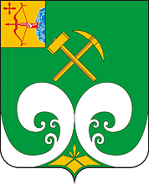
Инвестиционный паспорт
муниципального образования
Верхнекамский муниципальный округ
Кировской области

- Руководство и контакты.

Глава Верхнекамского муниципального округа  Суворов Игорь Николаевич  Тел 8(83339) 2-30-05,  факс 2-30-07  Эл.почта: vagk@mail.ru  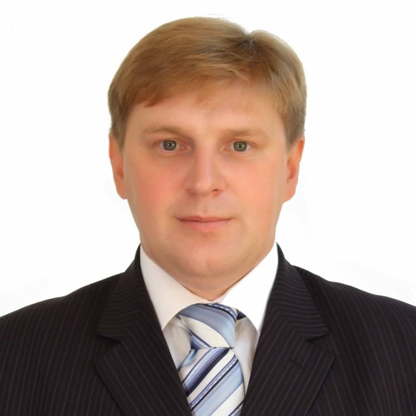 | Верхнекамский муниципальный округ Кировской области уверенно смотрит в будущее и готов к взаимовыгодному партнерству со всеми, кто предлагает инновационные проекты.  Наша главная цель развивать экономику с целью повышения уровня жизни граждан, обеспечения условий для проявления деловой инициативы, развития предпринимательства, формирование привлекательного образа нашего муниципального образования для российских и зарубежных инвесторов.  Ресурсы, экономический потенциал, инфраструктура – все это образует огромное инвестиционное пространство.  Мы надеемся, что представленные в паспорте материалы позволят Вам, уважаемые инвесторы, сделать правильный выбор и по достоинству оценить перспективы совместного взаимовыгодного сотрудничества.  Желаем всем успешного и плодотворного бизнеса на нашей гостеприимной Верхнекамской земле!

- Географическое положение.
Верхнекамский муниципальный округ расположен на крайнем северо-восточном участке территории Кировской области. По площади 10296,93 кв. км он является самым крупным в области. Большая часть границы муниципального образования на северо-западной, северной и восточной сторонах проходит смежно с территориями Республики Коми и Пермского края. Юго-западный участок территории округа, ограниченный руслом реки Черная Холуница, соседствует с Нагорским районом. С южной стороны последовательно с востока на запад проходят участки, смежные с территориями Афанасьевского, Омутнинского и Белохолуницкого районов. Административный центр - город Кирс находится в южной части территории муниципального округа.
Расположение Верхнекамского муниципального округа
на схеме Кировской области
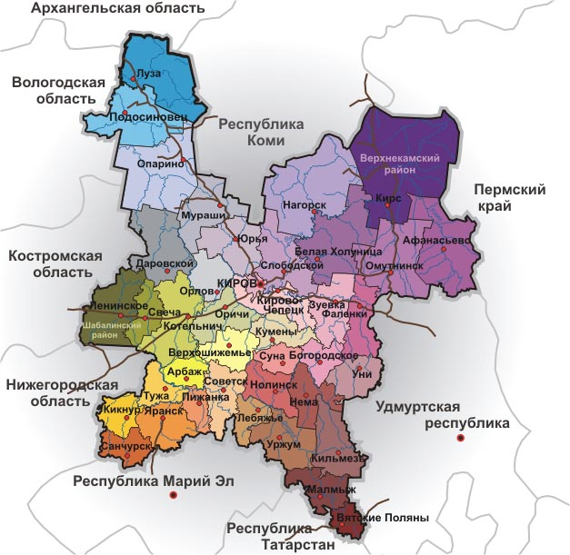

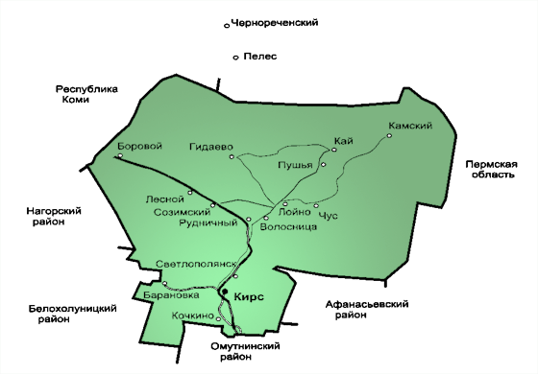
Состав муниципального образования.
Административный центр - г. Кирс
Территория - 10296,93 кв.км
Расстояние до г. Кирова - 201 км
Количество административно - территориальных единиц и населенных пунктов:
города - 1
поселки городского типа - 3
поселки - 23
села - 5
деревни - 24
иные сельские населенные пункты – 2.
Количество и статус муниципальных образований:
муниципальный округ - 1
Климатические условия.
Муниципальное образование расположено в зоне средней тайги и относится к северной агроклиматической зоне Кировской области. Северная зона характеризуется как наиболее холодная и влажная. Вегетационный период самый короткий и составляет 153—157 дней, безморозный период 105—110 дней.

- Трудовые ресурсы и социальная характеристика.
Население.
Население муниципального округа на 01.01.2022 г. составляло 24 487 человек. Преимущественный национальный состав населения - русские. На долю других народностей, среди которых удмурты, татары, украинцы, приходится менее 8,0%.
Социальная характеристика района.
Образование
Сеть муниципальных образовательных учреждений Верхнекамского муниципального округа состоит из 22 образовательных учреждений.
Система школьного образования включает в себя 8 муниципальных школ (4 средних и 4 основных), 1 государственную школу с углубленным изучением отдельных предметов и 1 коррекционную школу – интернат. В 2021/2022 учебном году в школах обучалось 2236 учащихся, в т.ч. в школе с углубленным изучением отдельных предметов – 1174 человека.
Школа города Кирс с углубленным изучением отдельных предметов
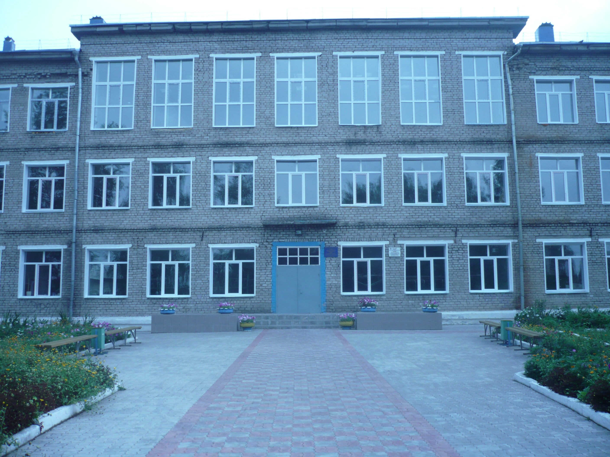
В муниципальном округе действует 12 дошкольных учреждений, 4 дошкольные группы при общеобразовательных учреждениях. Доступность дошкольного образования определяется долей детей посещающих детский сад в возрасте от 1-6 лет и составляет 68,2%. Всего дошкольные учреждения посещали 1002 ребенка, в т.ч. в дошкольных группах– 59 детей.
Учреждения дополнительного образования представлены домом детского творчества и спортивной школой «Север», которые посещали 2129 воспитанников.
Здравоохранение
Структура центральной районной больницы: поликлиника, мощностью 772 посещений в смену, стационар на 78 коек круглосуточного пребывания, дневной стационар на 30 пациенто-места, 2 врачебные амбулатории, 9 фельдшерско-акушерских пунктов, 3 фельдшерских здравпункта.
Укомплектованность врачебных должностей участковой службы составляет 76,4%, медицинских сестер участковой службы – 78,9%, врачами участковой службы – 73,8%, участков врачей общей практики врачами общей практики - 100%.
Обеспеченность населения врачами в 2021 году составила 16,5 на 10 тыс. населения (2020 – 15,9 на 10 тыс. населения; 2019 – 17,3), средним медицинским персоналом – 63,0 на 10 тыс. населения (2020 – 62,9 на 10 тыс. населения; 2019 – 68,3).
Социальная защита населения
Кировское областное государственное казенное учреждение социальной защиты населения «Управление социальной защиты населения в Верхнекамском районе» предоставляет услуги по обеспечению мер социальной поддержки отдельным категориям граждан.
В 2021 году 53 заявителям выплачен материнский региональный капитал. Ежемесячной денежной выплатой по уходу за третьим и последующими детьми воспользовались 60 семей. Впервые удостоверения многодетной малообеспеченной семьи получили 36 семей, 6 семей получили удостоверение многодетной семьи, подтвердили статус 81 семья.
За 2021 год 28 жителям района выплачено пособие по случаю рождения ребенка, 62 заявителя обратились за пособием по уходу за ребенком до 1,5 лет.
С 2020 года органами социальной защиты населения предоставляется ежемесячная социальная выплата на детей от 3 до 7 лет включительно. За 2021 год данная социальная выплата назначена 685 заявителям.
В 2021 году 26 жителям района присвоено звание «Ветеран труда» и 16 звание «Ветеран труда Кировской области» и назначены соответствующие ежемесячные выплаты.
Получателями компенсации ЖКХ 01.01.2022 года являются 629 человек, с учетом членов семьи – 799.

Физкультура и спорт
Всего на территории муниципального округа функционируют 62 сооружения с учетом объектов городской и рекреационной инфраструктуры, приспособленных для занятий физической культурой и спортом, в том числе 47 спортивных объектов: 1 бассейн, 1 стадион, 15 спортивных залов, 2 лыжные базы, 23 плоскостных сооружения, 5 иных спортивных сооружений.
С каждым годом увеличивается количество людей систематически занимающихся спортом. В 2021 году этот показатель достиг значения 58%, т.е. больше половины населения на постоянной основе занимаются спортом.

Культура
В сеть учреждений культуры Верхнекамского муниципального округа по состоянию на 01.01.2022 года входят: 15 культурно-досуговых учреждений, 16 библиотек, 2 музея, 2 детские школы искусств, 2 детские музыкальные школы.

Молодёжная политика
Органы молодёжного самоуправления представлены 10 советами учащихся в образовательных организациях, 1 советом студентов Вятского торгово-промышленного техникума и 1 Советом молодёжи при управлении по делам молодежи, спорту и проблемам семьи. Всего в органах молодёжного самоуправления задействовано 146 человек. В мероприятия ученического и студенческого самоуправления вовлечено 3167 молодых людей (учитывая неоднократное посещение мероприятий).
На территории муниципального округа работают детская (Верхнекамское районное отделение Кировской областной детской общественной организации «Юность Вятского края») и молодёжная (общественная организация «Союз молодёжи Верхнекамского района Кировской области») общественные организации.
На территории Верхнекамского муниципального округа развивается добровольческая деятельность. Активно работают 7 добровольческих отрядов. Волонтёрами проведены мероприятия по следующим направлениям: событийное, социальное, инклюзивное, культурное, патриотическое, профилактическое и экологическое. В волонтёрские мероприятия вовлечено 2846 участников.
4. Инфраструктурный потенциал
Транспортная система
На территории муниципального образования существует железнодорожная тупиковая ветка Яр - Верхнекамская Горьковской железной дороги. Пассажирские железнодорожные составы проходят 2 раза в сутки.
В г. Кирс существует аэродром, эксплуатирующийся и в настоящее время. Взлетно-посадочная площадка в твердом исполнении находится на удалении 4 км от черты города. Сообщение с областным центром осуществляется АН-2, время в полёте менее часа. В настоящее время аэродром используется для самолетов авиалесоохраны в пожароопасный период.
Протяженность автомобильных дорог общего пользования местного значения в районе составляет 339,2 километров, в том числе с твердым покрытием 280,4 км., из них с усовершенствованным покрытием 169,9 км.
Состояние автомобильных дорог в районе характеризуется низким уровнем соответствия нормативным требованиям. По состоянию на 01.01.2022 года – 79,47% автомобильных дорог не отвечает нормативным требованиям.
Автомобильный транспорт общего пользования является основой пассажирской транспортной системы района. Обслуживаемая маршрутная сеть включает 4 городских, 3 межпоселенческих маршрута. С 15 декабря 2022 года пассажироперевозками занимается АО «КировПассажирАвтотранс».
Связь и телекоммуникации
Интернет в муниципальном образовании представлен провайдером Ростелеком и ООО «Верхнекамский инновационный центр». Интернет предоставляется по технологии ADSL. Телефонную связь в городе предоставляет ПАО «Ростелеком», номер телефона пятизначный. В настоящий момент услуги сотовой связи предоставляют ПАО «Мобильные ТелеСистемы», ПАО «МегаФон», компания «Вымпелком», Теле2.
Энергоснабжение
Электросетевое хозяйство представлено электростанциями, которые обслуживает филиал «Кировэнерго» ПАО «МРСК Центра и Приволжья».
Газоснабжение
На территории района нет магистрального газа, альтернативу представляет использование газовых баллонов.
Теплоснабжение
Услуги по теплоснабжению осуществляются 21 котельными общей мощностью 136,89 Гкал/час, эксплуатируется 66,12 км тепловых сетей в двухтрубном исчислении, из них 48% сетей нуждается в замене. Доля потерь тепловой энергии составляет от 11% до 54%.
Водоснабжение
Система питьевого водоснабжения района включает в себя 13 водопроводов, 20 насосных станций первого подъёма, 1 открытый водозабор, протяженность водопроводных сетей 76,08 км, из них 67,86% сетей нуждается в замене.
5. Ресурсно-сырьевой потенциал
Ископаемые
По характеру рельефа Верхнекамский муниципальный округ в основном представляет собой холмистую равнину. В северной части муниципального образования вдоль направления реки Камы проходят склоны Урало-Алаунской гряды, которые теряются в Кайских болотах. Кирс и прилегающие к нему участки площади находятся в Ожмегово-Кирсинской водо-ледниковой ложбине, которая сформировалась потоком талых ледниковых вод. Воды несли большое количество песка и мелких глинистых частиц, мощность отложений которых достигает 5-7 метров. Кроме этого имеются крупные запасы гравия, щебня, грунтовых вод. Большую часть территории муниципального образования составляют хвойные леса, крупные торфяники и болота. Самые большие по площади торфяников болота: Дымное (25,5 тыс.га), Кирсовое, Большое Лоево, Канахинский торфяник. По наличию полезных ископаемых Верхнекамский муниципальный округ – один из самых богатых муниципальных образований области.
Вятско-Камское месторождение фосфоритов, которое занимает 2,3 тыс.кв.км., считается одним из самых крупных в России и составляет 20% общих природных запасов этого ископаемого в стране.
Сведения о балансовых запасах
основных видов полезных ископаемых Верхнекамского муниципального округа
№  п/п | Виды  ресурсов | Категория  запасов | Ед.  изм. | Утвержденные  балансовые запасы
1. | Глины кирпичные | пром. | тыс.т. | 18 636
2. | Торф | пром. | тыс.т. | 119 032
3. | Фосфоритные руды Р₂О₅ | пром. | тыс.т. | 930 796
4. | Керамзитовое сырье | пром. | тыс.м³ | 11 035
5. | Пески для бетона и силикатных изделий | пром. | тыс.м³ | 125 872
6. | Песчано-гравийная смесь | пром. | тыс.м³ | 132 147
Значительная часть полезных ископаемых используется не полностью по разным причинам. В 2011 году предприятием ООО «Верхнекамские удобрения» входящие в группу компаний «ХимИнвест» была восстановлена технологическая линия по производству фосфоритной муки. В 2012 году предприятие приступило к строительству цеха по производству фосфоритной муки. В настоящее время налажен выпуск фосфоритной муки.
Добыча торфа на территории района осуществляется производственным участком «Дымный», входящим в АО «ВяткаТорф». В настоящее время АО «ВяткаТорф» является крупнейшим среди предприятий своей отрасли по России: на него приходится примерно 50% объёмов торфодобычи в стране. Производственный участок «Дымный» отличается большими объёмами залежей и наилучшим качеством торфа. За 2021 год добыча топливного фрезерного торфа составила 30,3 тыс. тонн.
Водные ресурсы
Водный ресурс Верхнекамского муниципального округа, кроме Вятки и Камы, составляют 55 лесных рек, сотни больших и малых озер, 5 прудов, много мелких и искусственных водоемов. Протяженность реки Камы по территории района составляет 173 км. По правому берегу в нее впадают 8 притоков, по левому – 9. Самые крупные из них реки Порыш – 123 км, Волосница -96, Нырмыч – 79, Кым-62, Кужва-56, Лупья-50, Гудызь-46, Вольва и Има - по 32 и Созим -28 км. Отрезок временного течения реки Вятки по району составляет 85 км. Наиболее крупные её притоки – реки Плоская и Чудовка-по 36 км, Чернушка-28 и Гремячка -18км.
Среди озер самыми большими по площади зеркала являются: Адово-70 га, Коново-30, Вежата и Орловское – по 25, Баталовское и Мининское – по 20 и Щетино -10 га. Общая площадь трех озер Шехты составляет 100 га. Редкие по природно-гидрологическим качествам озеро Падун, площадью 9,6 га (по данным 1991 г.-18га) и глубиной до 29 м (до 1950-х гг. его глубина доходила до 38 м), расположенное в 5 км северо-восточнее п.Созимский, и озеро Дикое в Ожмеговском лесничестве.
Земельные ресурсы
Площадь Верхнекамского муниципального округа составляет 109693 га. В состав района входят следующие категории земель:
- земли сельскохозяйственного назначения – площадь 34608 га,
- земли населенных пунктов – 6385 га,
- земли промышленности, энергетики, транспорта, связи, радиовещания, телевидения и земли иного специального назначения – 5556 га,
- земли особо охраняемых территорий и объектов – 31 га,
- земли лесного фонда – 967980 га,
- земли водного фонда – 3833 га,
- земли запаса – 11300 га.
Лесные ресурсы
Земли лесного фонда занимают площадь равную 968 тыс. га.
На территории муниципального округа действует 3 лесничества – Кирсинское, Рудниковское, Кайское.
Освоение расчетной лесосеки в тыс. м3 за 2021 год
п/п | Наименование лесничества | Расчетная лесосека | % освоения
1. | Кирсинское лесничество | 273,8 | 57,2
2. | Рудниковское лесничество | 724,6 | 26,6
3. | Кайское лесничество | 592,2 | 50,3
 | Всего | 1590,6 | 40,7
Наиболее крупные лесопромышленные предприятия обеспечены лесосырьевой базой, оформленной в аренду на срок от 5 до 49 лет.

6 . Экономика и положение в реальном секторе
Промышленность
Доля промышленной продукции в общем объёме отгруженных товаров собственного производства, выполненных работ, оказанных собственными силами услуг крупными и средними предприятиями составляет 94,6%.
За 2021 год объем отгруженной продукции по кругу крупных и средних предприятий составил 14,6 млрд. рублей, индекс производства, по расчетным данным – 101,8% к уровню 2020 года.
Ведущим видом деятельности в структуре произведенной промышленной продукции является производство электрического оборудования– 79,1%. Основное предприятие отрасли – АО «Кирскабель». Основные виды реализуемой продукции: провода, силовые кабели.
Доля производства готовых металлических изделий, кроме машин и оборудования – 16,8%.
В структуре промышленной продукции удельный вес деревообрабатывающей промышленности составляет 1,7%.
В небольших объемах в районе представлено производство пищевых продуктов, производство одежды, производство химических веществ и химических продуктов, производство резиновых и пластмассовых изделий, ремонт и монтаж машин и оборудования.
Строительство и инвестиции
Необходимость обеспечения населения доступным и комфортным жильём является одной из важнейших проблем социально - экономического развития Верхнекамского муниципального округа. Учитывая, что на территории района в последние годы не ведётся строительство многоквартирных домов, на первый план выходит строительство индивидуальных жилых домов. В 2021 году были построены и сданы в эксплуатацию индивидуальные жилые дома общей площадью 1845 м².
В 2021 году в рамках подпрограммы «Обеспечение жильём молодых семей» муниципальной программы «Молодежь и спорт Верхнекамья» 2 молодых семьи получили свидетельство о праве на получение социальной выплаты на приобретение (строительство) жилого помещения.
Одной из приоритетных задач стратегии развития района до 2035 года является повышение инвестиционной привлекательности и создание благоприятной деловой среды.
За 2021 год в основной капитал за счёт всех источников финансирования проинвестировано 311 571,16 тыс. руб., что на 16,1 % ниже уровня предыдущего года.

год | 2017 | 2018 | 2019 | 2020 | 2021
Инвестиции по полному кругу предприятий, тыс. рублей | 363746 | 207501 | 561764 | 349268 | 311571

В нашем муниципальном образовании большая часть инвестиционных вложений приходится на разделы: производство электрического оборудования, государственное управление и обеспечение военной безопасности. Инвестиции в эти отрасли имеют постоянный характер.
АО «Кирскабель», представляющее отрасль по производству электрооборудования, ежегодно инвестирует в освоение производства новых видов кабеля и обновление оборудования немалые средства, что позволяет предприятию стабильно работать. В последние годы предприятием реализуются проекты «Освоение производства кабелей с изоляцией из кремнийорганической резины», «Организация производства луженой проволоки», «Освоение производства лифтовых кабелей», «Увеличение выпуска кабелей силовых, контрольных».
Инвестиции в сфере государственного управления принадлежат предприятиям системы ФСИН.

Муниципальный бюджет
Управление муниципальными финансами представляет собой важную часть бюджетной политики и определяется состоянием бюджетного процесса, порядком планирования, утверждения и исполнения бюджета, а также контролем за его исполнением.
В Верхнекамском районе создана необходимая нормативная правовая база; бюджетный процесс организован с учетом безусловного исполнения действующих обязательств, оценки объемов принимаемых обязательств и ресурсных возможностей бюджета; при формировании проекта бюджета применялся программно-целевой метод, бюджетные ассигнования планировались на основе перечня муниципальных услуг (работ), по которым должен производиться учет потребности в их предоставлении (выполнении), была внедрена казначейская система исполнения бюджета, обеспечивающая эффективный учет и исполнение действующих обязательств, управление едиными счетами бюджетов Верхнекамского района, формирование достоверной и прозрачной бюджетной отчетности; была усовершенствована система муниципальных закупок, в межбюджетных отношениях использовались единые принципы и формализованные методики.
В целях обеспечения финансовой устойчивости бюджетной системы Верхнекамского района на постоянной основе осуществлялись мероприятия по повышению собираемости налоговых и неналоговых доходов.
На постоянной основе работает межведомственная комиссия по снижению задолженности по налоговым и неналоговым доходам, легализации объектов налогообложения, по убыточности предприятий.

Показатели и результаты, характеризующие состояние
системы управления общественными финансами
Верхнекамского района за 2019- 2021 годы
№  п/п | Наименование (описание)  показателей и результатов | 2019  год | 2020  год | 2021  год
1 | Доля расходов бюджета муниципального образования исполненных (формируемых) в рамках программ (долгосрочных, ведомственных), в общем объеме расходов бюджета муниципального района без учета субвенций (%).  в том числе: | 100,0 | 100,0 | 100,0
1 | муниципальных программ, % | 100,0 | 100,0 | 100,0
2 | Объем муниципального внутреннего долга Верхнекамского района по состоянию на конец отчетного периода, млн. рублей | 102,9 | 90,89 | 91,9
3 | Доля муниципального долга Верхнекамского района в объеме налоговых и неналоговых доходов бюджета муниципального района, по состоянию на конец отчетного периода, % | 47,6 | 42,2 | 38,9
4 | Исполнение бюджета муниципального района по доходам без учета безвозмездных поступлений к первоначальному утвержденному плану, % | 115,9 | 102,3 | 111,5
5 | Объем расходов бюджета муниципального района на обслуживание муниципального долга, тыс. рублей | 7127,5 | 6210,5 | 5447,7
6 | Уровень дефицита при утверждении бюджета муниципального образования, % | 1,3 | 0,3 | 0,0
7 | Доля главных распорядителей средств бюджета муниципального района, по которым осуществлялась оценка качества управления финансами, % | 100,0 | 100,0 | 100,0
8 | Доведение муниципальных заданий учреждениям в % от общего количества учреждений | 100,0 | 100,0 | 100,0

7. Перспективы развития муниципалитета
Концепция развития муниципалитета
Стратегией социально-экономического развития Верхнекамского муниципального округа Кировской области до 2035 года предусмотрена стратегическая цель - сохранение и развитие человеческого потенциала за счет создания условий для устойчивого экономического роста и комфортных условий проживания.
Для достижения главной стратегической цели определены приоритеты социально-экономической политики Верхнекамского муниципального округа на период до 2035 года:
укрепление и развитие человеческого потенциала;
развитие экономического потенциала;
повышение качества среды проживания;
формирование эффективных механизмов муниципального управления.

Приоритетные инвестиционные проекты и бизнес-идеи
Экономическая активность муниципального образования напрямую связана с деятельностью АО «Кирскабель» в связи с этим основными инвестиционными проектами являются проекты данного предприятия.
АО «Кирскабель» постоянно осуществляет диверсификацию производства путем расширения ассортимента выпускаемой продукции. В целях увеличения объёма продаж, освоения новых видов продукции предприятие ежегодно инвестирует средства в основной капитал, используя при этом как собственные, так и привлечённые средства. В 2022-2023 годах АО «Кирскабель» реализует проект «Увеличение выпуска кабелей силовых, контрольных».
Группа компаний «ХимИнвест» работает над проектом «Производство органоминеральных удобрений на базе сырья Хвостохранилища Верхнекамского фосфоритного рудника» в 2022-2024 годах.
Индивидуальным предпринимателем Гырдымовым А.Б. осуществляется проект «Производство бутилированной воды».

8. Инвестиционный потенциал
Приоритетные направлениями инвестирования в муниципальном образовании
Использование сырьевых источников: глины кирпичные, торф, фосфоритные руды, керамзитовое сырьё, пески для бетона и силикатных изделий, песчано-гравийная смесь.
Деревообработка: земли лесного фонда занимают площадь равную 968 тыс. га.
На территории муниципального образования действует 3 лесничества – Кирсинское, Рудниковское, Кайское. Расчетная лесосека в 2021 году составляла 1590,6 тыс. куб.м., в том числе хвои 813,2 тыс. м³., это 51,2 % от расчетной лесосеки района. Ежегодное использование составляет около 50,0%.
Переработка недревесных лесных ресурсов: грибы, ягоды. В настоящее время большая часть данной продукции вывозится с территории района без глубокой переработки.
Инвестиционные площадки
Земельные участки в пгт. Рудничный с видом разрешенного использования: производственная деятельность, с возможностью капитального строительства на данном участке.
На территории муниципального образования имеются возможности для развития сельскохозяйственных производств (земли сельскохозяйственного назначения).
9. Туристический потенциал
Туристическая отрасль Верхнекамского муниципального округа в настоящее время не развита, но имеет значительный потенциал:
9.1.Исторические памятники:
- кладбищенская деревянная часовня (город Кирс);
- Георгиевская деревянная церковь, построенная из кондовой сосны в 1881 году (село Волосница);
- Афанасьевская деревянная церковь, 1889 год (село Гидаево);
- Покровская церковь, 1915 год (город Кирс).
9.2. Природные памятники:
- Большой и Малый пруды, Волосницкий пруд, общая площадь которых 617 га.;
на территории Рудничного лесничества находятся природные памятники: озера Круглое и Падун, на территории Кайского лесничества - озеро Дикое;
- под охраной находится берег реки Кама у села Лойно (обнажение верхне-юрских пород).
9.3.Памятники археологии:
Гидаевская курганная группа и могильник, IV-XVI в.в.
Городище «Марьин кокошник»,XIII-XVвв.;
Пещерское селище, кон. I тыс. до н.э.
9.4. Памятники, связанные с историей гражданской войны:
- обелиск по ул.1-ого Боя (город Кирс);
- памятник героям гражданской войны (город Кирс);
- памятник (АО "Кирскабель - город Кирс);
- братская могила героям гражданской войны (село Кай).
9.5. Двенадцать памятников отражают историю Великой Отечественной войны.

10. Нормативно-правовые акты, регламентирующие инвестиционный процесс
В целях создания благоприятных условий для привлечения инвестиций и создания механизмов, обеспечивающих повышение инвестиционной привлекательности Верхнекамского муниципального округа, способствующих его устойчивому социально-экономическому развитию, решением Думы Верхнекамского муниципального округа от 14.06.2022 № 14/191 утверждена Стратегия социально-экономического развития Верхнекамского муниципального округа Кировской области до 2035 года, предусматривающая реализацию комплекса мер по направлению - повышение инвестиционной привлекательности и создание благоприятной деловой среды.
Для снижения административных барьеров разработаны и утверждены в установленном порядке административные регламенты по предоставлению муниципальных услуг получения разрешений на строительство и ввода в эксплуатацию объектов капитального строительства.
Информация о созданных инвестиционных площадках размещена на сайте АО «Корпорация развития Кировской области» (razvtie 43.ru).
Совместно с Центром занятости населения Верхнекамского района ведется кадровое обеспечение инвестиционных проектов.

11. Действующие формы государственной поддержки на территории района

Структура поддержки и обслуживания бизнеса

Бизнес ассоциации и некоммерческие партнёрства
Вятская торгово-промышленная палата | www.vcci.ru
Общественная организация «Лига предпринимателей Кировской области «Деловая Вятка» | www.ligakirov.ru
Организации, координирующие инвестиционную деятельность
АО «Корпорация развития Кировской области» | www.razvitie43.ru
Кировский областной фонд поддержки малого и среднего предпринимательства | www.kfpp.ru
Верхнекамский фонд поддержки малого предпринимательства «Бизнес-партнёр» | kirsfond@ya.ru
Управление экономического развития  администрации Верхнекамского муниципального округа | ekonomika-avr@yandex.ru
Банковская сфера
ПАО «Сбербанк России» | www.sberbank.ru
ПАО «НОРВИК БАНК» | www.vtkbank.ru
АО «Россельхозбанк» | www.rshb.ru

Действующий в районе ВФПМП «Бизнес-Партнер» оказывает полный спектр услуг по поддержке предпринимательства (гарантийно-залоговое кредитование, микрокредитование, составление бизнес-планов, бухгалтерской отчетности, учредительных документов, оказание помощи в регистрации ИП и юридического лица, обучение компьютерной грамоте и др).
В целях создания доступной информационно-консультационной поддержки малого предпринимательства организуется проведение совещаний и круглых столов по наиболее значимым вопросам.

ПРИЛОЖЕНИЯ
К п. 3 «Трудовые ресурсы и социальная характеристика»
Таблица 1 - Распределение населения
Наименование показателя | 2018 | 2019 | 2020 | 2021
Городское население | 75,8 | 76,2 | 76,6 | 76,8
Сельское население | 24,2 | 23,8 | 23,4 | 23,2

Таблица 2 - Рынок труда и занятость населения района
Наименование показателя | 2018 | 2019 | 2020 | 2021
Численность трудоспособного населения, тыс. чел. | 14625 | 14220 | 13867 | 13565
Уровень безработицы - отношение числа безработных к экономически активному населению (%) | 2,0 | 2,0 | 5,6 | 1,8

Таблица 3 - Структура занятости населения (в % к численности занятых в экономике)
Отрасли экономики | 2019 | 2020 | 2021
Занято в экономике, всего (человек) | 8792 | 8432 | 8153
Сельское хозяйство, охота и лесное хозяйство | 7,0 | 6,6 | 6,6
Обрабатывающие производства | 24,3 | 26,3 | 25,9
Обеспечение электрической энергией, газом и паром | 3,3 | 3,3 | 3,5
Торговля оптовая и розничная, ремонт автотранспортных средств и мотоциклов | 15,8 | 15,6 | 16,1
Деятельность гостиниц и предприятий общественного питания | 2,5 | 2,4 | 2,3
Транспортировка и хранение | 1,7 | 2,1 | 2,1
Государственное управление и обеспечение военной безопасности, обязательное социальное обеспечение | 21,4 | 22,1 | 22,3
Образование | 9,5 | 9,6 | 10,1
Деятельность в области здравоохранения и социальных услуг | 6,2 | 6,2 | 6,2
Деятельность в области культуры, спорта, организации досуга и развлечений | 1,5 | 1,6 | 1,3

Таблица 4 - Уровень и качество жизни
Наименование показателя | 2019 | 2020 | 2021
Среднемесячная номинальная начисленная заработная плата работающих в экономике (рублей) | 21705,66 | 23232,22 | 25083,77
Сельское хозяйство, охота и лесное хозяйство | 13958,88 | 15292,57 | 16998,00
Обрабатывающие производства | 18415,19 | 17912,91 | 19585,86
Обеспечение электрической энергией, газом и паром | 23119,21 | 26307,53 | 28310,98
Торговля оптовая и розничная, ремонт автотранспортных средств и мотоциклов | 13710,73 | 14235,48 | 16615,88
Деятельность гостиниц и предприятий общественного питания | 14105,61 | 14810,12 | 16454,99
Транспортировка и хранение | 18168,92 | 23246,19 | 24974,32
Государственное управление и обеспечение военной безопасности, обязательное социальное обеспечение | 35387,08 | 37413,59 | 39286,67
Образование | 20400,36 | 22963,69 | 24819,31
Деятельность в области здравоохранения и социальных услуг | 25911,62 | 30283,3 | 30295,48
Деятельность в области культуры, спорта, организации досуга и развлечений | 21208,97 | 21481,48 | 24996,88
Обеспеченность населения жильем (кв. м, приходящаяся в среднем на одного жителя) | 25,2 | 25,8 | 26,65

К п.5 « Ресурсно-сырьевой потенциал»
Таблица 5 - Распределение земельного фонда по категориям земель
№ п/п | Категория земель | Площадь, га | %
1. | Земли сельскохозяйственного назначения | 36379 | 3,5
1.1 | фонд перераспределения земель
2. | Земли населенных пунктов, в том числе: | 6385 | 0,6
2.1 | городских населенных пунктов | 3604 | 0,3
2.2 | сельских населенных пунктов | 2781 | 0,27
3. | Земли промышленности, транспорта, связи и иного назначения | 5557 | 0,54
4. | Земли особо охраняемых территорий и объектов | 33 | 0,003
4.1 | Земли особо охраняемых природных территорий | 31 | 0
5. | Земли лесного фонда | 967980 | 94,0
6. | Земли водного фонда | 3833 | 0,37
7. | Земли запаса | 9526 | 0,93
8. | Итого в административных границах | 1029693 | х
9. | Из всех земель: земли природоохранного назначения | 31 | х

К п.6 « Экономика и положение в реальном секторе»
Таблица 6 – Экономические показатели по отраслям, млн. руб.
Наименование отросли | 2019 | 2020 | 2021
Объем отгруженных товаров собственного производства, выполненных работ и услуг собственными силами по видам экономической деятельности (В+С+D+Е) - промышленность | 10102,4 | 10226,3 | 15276,3
Оборот розничной торговли | 2395,2 | 2428,7 | 2783,1
Оборот общественного питания | 78,5 | 62,8 | 75,4
Объем платных услуг населению | 469,8 | 437,9 | 498,0

Таблица 7 - Бюджетные показатели муниципального образования
Показатели | 2019 | 2020 | 2021
Доходы бюджета МО, млн. руб. | 666,9 | 739,1 | 780,9
Расходы бюджета МО, млн. руб. | 669,2 | 720,5 | 782,8
Налоговые доходы бюджета МО, млн. руб. | 149,7 | 155,8 | 177,2
Доля налоговых поступлений в доходах бюджета МО, % | 22,4 | 21,1 | 22,7

К п. 7 « Инвестиционный потенциал».
Перечень, реализуемых и планируемых к реализации
инвестиционных проектов по состоянию на 01.01.2022

Наименование организации | Наименование проекта | Срок реализации проекта | Объем капитальных вложений, тыс.руб. | Количество рабочих мест
АО «Кирскабель» | Освоение производства кабелей из кремнийорганической резины | 2021-2022 | 12 588 | -
АО «Кирскабель» | Организация производства луженой проволоки | 2021-2022 | 22 792 | -
АО «Кирскабель» | Освоение производства лифтовых кабелей | 2021-2022 | 29 800 | -
АО «Кирскабель» | Увеличение выпуска кабелей силовых, контрольных | 2022-2023 | 325 800 | 81
ООО «Верхнекамские удобрения» | Производство органоминеральных удобрений на базе сырья Хвостохранилища Верхнекамского фосфоритного рудника | 2022-2024 | 60 000 | -
ИП Гырдымов А.Б. | Производство бутилированной воды | 2023 | 122 000 | 50

Инвестиционные площадки
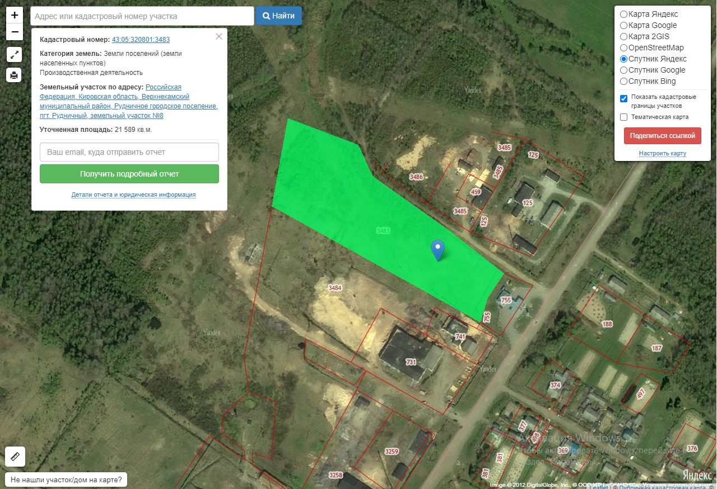

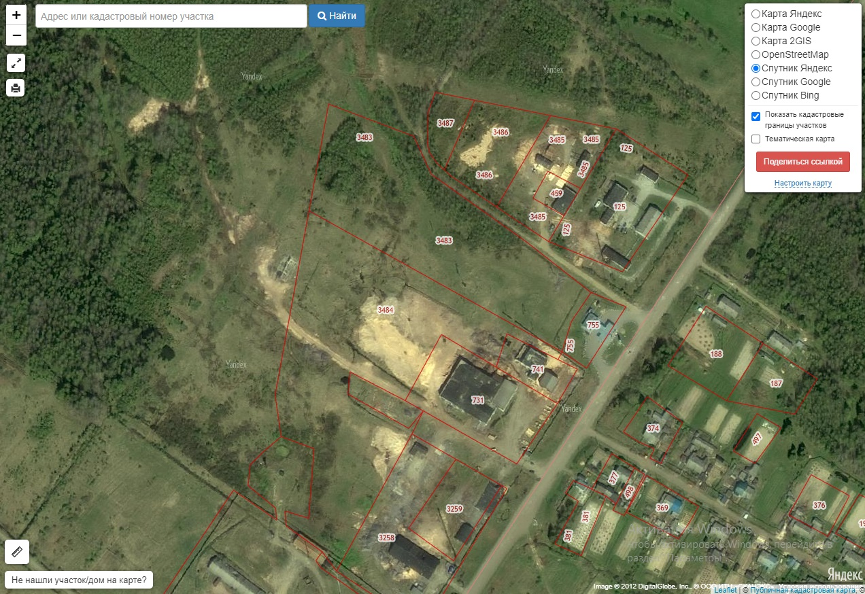

Муниципальное образование | Верхнекамский муниципальный округ Кировской области
Местоположение площадки, | Российская Федерация, Кировская область, Верхнекамский муниципальный район, Рудничное городское поселение, пгт. Рудничный, земельный участок №8
Форма собственности | Государственная неразграниченная
Тип площадки | Земельный участок
Доступные условия приобретения площадки | Аренда
Возможность предоставления юридического адреса | Да
Дополнительная информация и комментарии | Нет
ХАРАКТЕРИСТИКИ ЗЕМЕЛЬНОГО УЧАСТКА
Общая площадь | 21589+/-21 кв.м.
Категория земель | Земли населенных пунктов
Кадастровый номер | 43:05:320801:3483
Вид разрешенного использования | Производственная деятельность
Форма собственности | Государственная неразграниченная
Доступность транспортной инфраструктуры | Наличие подъездный путей: автомобильная дорога до границы участка; удаленность до ж/д путей – 4,4 км.
Территориальная, санитарно-защитная зоны | Территориальная зона П-2 Зона коммунально-складских объектов. Санитарно-защитная зона не установлена
Другие специальные установленные требования к участку | Не установлены

ХАРАКТЕРИСТИКИ ЗДАНИЙ (ПОМЕЩЕНИЙ)
Назначение зданий (помещений) |  |  | Здания отсутствуют
Площадь зданий (помещений) |  |  | -
Кадастровый номер зданий (помещений) |  |  | -
Высота потолков |  |  | -
Нагрузка на пол |  |  | -
Отопление |  |  | -
Тип здания (помещения) |  |  | -
Наличие кран-балок, грузоподъемных механизмов, пр. |  |  | -
Наличие парковки |  |  | -
Другие специальные требования, установленные для здания (помещения) |  |  | -
ХАРАКТЕРИСТИКИ ИНФРАСТРУКТУРЫ
Электроснабжение
Наличие электроснабжения |  | Возможность подключения объектов капитального строительства к сетям электроснабжения имеется. Подключение к электрическим сетям производится после выполнения технических условий заказчиком.
Электрическая мощность, МВт
Свободная электрическая мощность, МВт
Источник(и) электроэнергии, количество, мощность (МВт)
Стоимость подключения к эл. сетям (без НДС) на территории площадки, руб./МВт
Средний тариф на электрическую энергию на территории площадки (без НДС), руб./кВт
Теплоснабжение
Наличие теплоснабжения |  | Отсутствует
Мощность тепловой энергии, Гкал/ч
Свободная мощность тепловой энергии, Гкал/ч
Средний тариф на теплоэнергию на территории парка (без НДС), руб./Гкал
Газоснабжение |  | Отсутствует
Наличие газообеспечения,
Мощность газоснабжения, м³/ч
Свободная мощность газоснабжения, м³/ч
Средний тариф газоснабжения на территории площадки (без НДС), руб./м³
Водоснабжение(водоотведение)
Наличие водообеспечения: |  | Отсутствует
в т.ч. ХВС
в т.ч. ГВС
в т.ч. техническая вода)
в т.ч. вода для систем пожаротушения
Мощность водообеспечения, м³/ч
Свободная мощность водообеспечения, м³/ч
Источник водообеспечения
Средний тариф на водообеспечение на территории парка (без НДС), руб./ м³

Очистные и канализационные сооружения
Наличие централизованного водоотведения или очистных сооружений |  | Отсутствует
Связь
Скорость интернет-соединения, МБит/с |  | До 500 Мбит/с
ДОПОЛНИТЕЛЬНО
Режим объекта |  | Отсутствует
Дополнительная информация и комментарии |  | Нет
КОНТАКТЫ ДАННЫЕ
Администрация Верхнекамского муниципального округа Кировской области
Контактные данные (собственника/руководителя/ответственного менеджера)
ФИО | Майбурова Ксения Сергеевна
Должность | Главный специалист Управления имуществом Верхнекамского муниципального округа
Телефон | 8(83339)2-33-98
Email | imushavr@yandex.ru

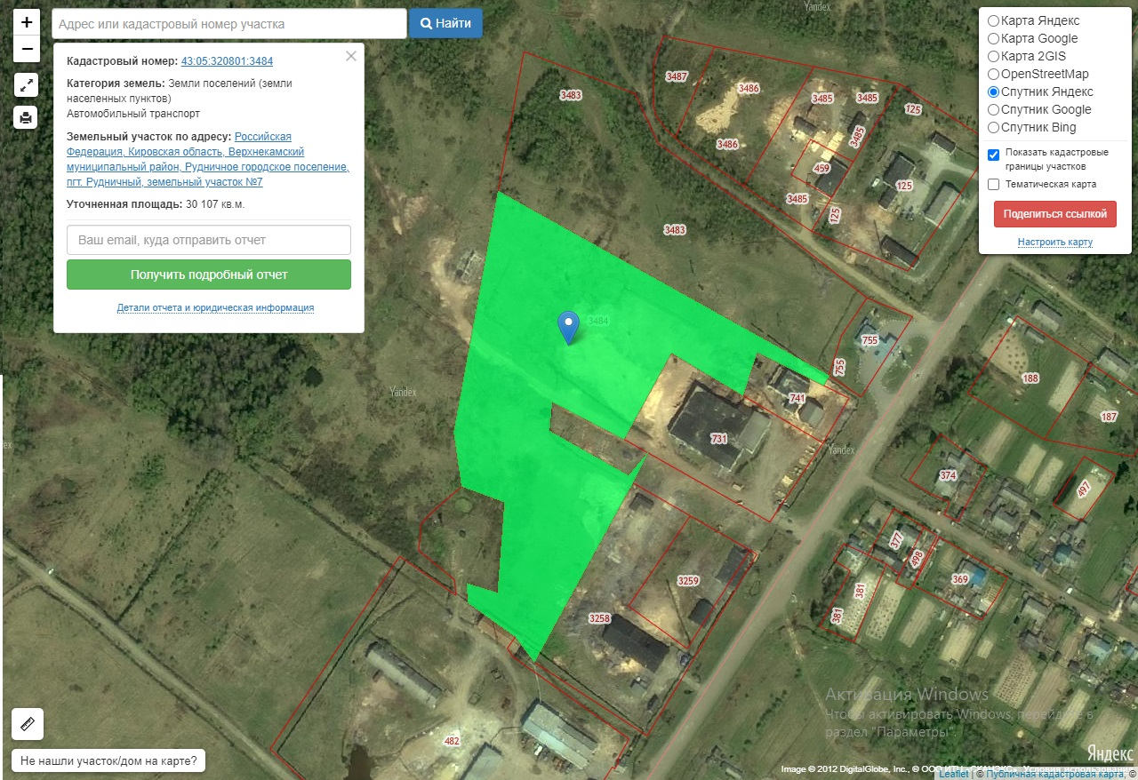

Муниципальное образование | Верхнекамский муниципальный округ Кировской области
Местоположение площадки, | Российская Федерация, Кировская область, Верхнекамский муниципальный район, Рудничное городское поселение, пгт. Рудничный, земельный участок № 7
Форма собственности | Государственная неразграниченная
Тип площадки | Земельный участок
Доступные условия приобретения площадки | Аренда
Возможность предоставления юридического адреса | Да
Дополнительная информация и комментарии | Нет
ХАРАКТЕРИСТИКИ ЗЕМЕЛЬНОГО УЧАСТКА
Общая площадь | 30107+/-24 кв.м.
Категория земель | Земли населенных пунктов
Кадастровый номер | 43:05:320801:3484
Вид разрешенного использования | Автомобильный транспорт
Форма собственности | Государственная неразграниченная
Доступность транспортной инфраструктуры | Наличие подъездный путей: автомобильная дорога до границы участка; удаленность до ж/д путей – 4,4 км.
Территориальная, санитарно-защитная зоны | Территориальная зона П-2 Зона коммунально-складских объектов. Санитарно-защитная зона не установлена
Другие специальные установленные требования к участку | Не установлены

ХАРАКТЕРИСТИКИ ЗДАНИЙ (ПОМЕЩЕНИЙ)
Назначение зданий (помещений) |  |  | Здания отсутствуют
Площадь зданий (помещений) |  |  | -
Кадастровый номер зданий (помещений) |  |  | -
Высота потолков |  |  | -
Нагрузка на пол |  |  | -
Отопление |  |  | -
Тип здания (помещения) |  |  | -
Наличие кран-балок, грузоподъемных механизмов, пр. |  |  | -
Наличие парковки |  |  | -
Другие специальные требования, установленные для здания (помещения) |  |  | -
ХАРАКТЕРИСТИКИ ИНФРАСТРУКТУРЫ
Электроснабжение
Наличие электроснабжения |  | Возможность подключения объектов капитального строительства к сетям электроснабжения имеется. Подключение к электрическим сетям производится после выполнения технических условий заказчиком.
Электрическая мощность, МВт
Свободная электрическая мощность, МВт
Источник(и) электроэнергии, количество, мощность (МВт)
Стоимость подключения к эл. сетям (без НДС) на территории площадки, руб./МВт
Средний тариф на электрическую энергию на территории площадки (без НДС), руб./кВт
Теплоснабжение
Наличие теплоснабжения |  | Отсутствует
Мощность тепловой энергии, Гкал/ч
Свободная мощность тепловой энергии, Гкал/ч
Средний тариф на теплоэнергию на территории парка (без НДС), руб./Гкал
Газоснабжение |  | Отсутствует
Наличие газообеспечения,
Мощность газоснабжения, м³/ч
Свободная мощность газоснабжения, м³/ч
Средний тариф газоснабжения на территории площадки (без НДС), руб./м³
Водоснабжение(водоотведение)
Наличие водообеспечения: |  | Отсутствует
в т.ч. ХВС
в т.ч. ГВС
в т.ч. техническая вода)
в т.ч. вода для систем пожаротушения
Мощность водообеспечения, м³/ч
Свободная мощность водообеспечения, м³/ч
Источник водообеспечения
Средний тариф на водообеспечение на территории парка (без НДС), руб./ м³

Очистные и канализационные сооружения
Наличие централизованного водоотведения или очистных сооружений |  | Отсутствует
Связь
Скорость интернет-соединения, МБит/с |  | До 500 Мбит/с
ДОПОЛНИТЕЛЬНО
Режим объекта |  | Отсутствует
Дополнительная информация и комментарии |  | Нет
КОНТАКТЫ ДАННЫЕ
Администрация Верхнекамского муниципального округа Кировской области
Контактные данные (собственника/руководителя/ответственного менеджера)
ФИО | Майбурова Ксения Сергеевна
Должность | Главный специалист Управления имуществом Верхнекамского муниципального округа
Телефон | 8(83339)2-33-98
Email | imushavr@yandex.ru

